Polska znów na prowadzeniu – aż dwa wynalazki studentów znad Wisły znalazły się na międzynarodowej liście Top 20 Konkursu Nagroda Jamesa Dysona
Opaska, która może uratować życie i inteligentne rozwiązanie do pomiaru jakości wody powalczą teraz o nagrodę główną

Więcej zdjęć dostępnych jest tutaj.

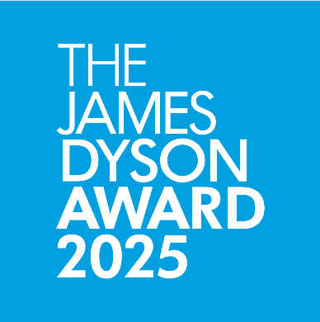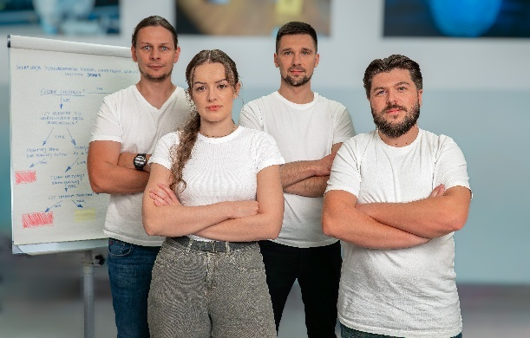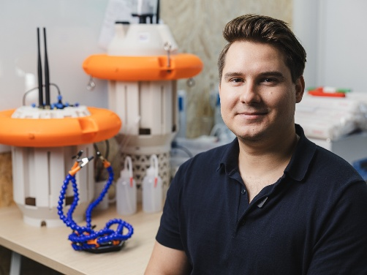

- Dwa wynalazki z Polski znalazły się na międzynarodowej liście finalistów Top 20, XX. edycji Konkursu Nagroda Jamesa Dysona – Smart Triage Tag i WaterSense.
- Ich autorzy to: Jacek Bajer, Arkadiusz Kurasz, Klaudia Szwajkowska i Rafał Amrozik z Uniwersytetu WSB Merito w Poznaniu, Wydziału Przedsiębiorczości i Innowacji w Warszawie (Smart Triage Tag) oraz Filip Budny z Politechniki Warszawskiej, Centrum Zaawansowanych Materiałów i Technologii CEZAMAT PW (WaterSense).
- Smart Triage Tag wspiera zarządzanie medycyną ratunkową – to system, który automatycznie monitoruje parametry życiowe pacjentów, redukując ryzyko przeoczenia pogorszenia i usprawniając podejmowanie decyzji klinicznych. WaterSense z kolei dzięki innowacyjnej technologii zapewnia precyzyjny i automatyczny monitoring jakości wody.
- Oba wynalazki zostaną wzięte pod uwagę przez samego Sir Jamesa Dysona, który wybierze międzynarodowych zwycięzców – na etapie globalnym zwycięzcy otrzymują ponad 150 tysięcy zł na rozwój swojego wynalazku.

Smart Triage Tag
W działaniach ratunkowych z wieloma poszkodowanymi często brakuje ludzi, sprzętu i narzędzi do bieżącego nadzoru nad stanem pacjentów. Smart Triage Tag, który został zakwalifikowany w tegorocznej edycji Konkursu Nagroda Jamesa Dysona do międzynarodowej listy Top 20, powstał jako odpowiedź na te ograniczenia.

Smart Triage Tag to połączenie wiedzy medycznej i technologii, które umożliwia automatyczny monitoring wielu pacjentów jednocześnie i realnie wspiera pracę ratowników w terenie. Automatycznie monitoruje parametry życiowe pacjentów (HR, SpO₂, EKG) i przesyła dane do aplikacji, umożliwiając bieżący nadzór nad wieloma poszkodowanymi bez potrzeby internetu. System sam zmienia priorytet triażu w razie pogorszenia stanu pacjenta, redukując ryzyko błędów i zwiększając skuteczność działań ratunkowych. Dzięki prostocie, niskim kosztom i skalowalności może znacząco poprawić ratownictwo, zwłaszcza w warunkach kryzysowych i ograniczonych zasobów.
– To dla nas ogromne zaskoczenie i niesamowite wyróżnienie – znalezienie się wśród 20 najlepszych wynalazków w Konkursie Nagrody Jamesa Dysona to dla naszego zespołu ogromna motywacja do dalszej pracy. Chcemy nadal udoskonalać projekt, rozwijać jego koncepcję i dążyć do jego pełnego wdrożenia. Już teraz podejmujemy działania, by prototyp i idea naszego wynalazku mogły realnie zaistnieć w praktyce – podkreśla Jacek Bajer, lider projektu Smart Triage Tag.
WaterSense
Latem 2022 roku toksyczny zakwit glonów doprowadził do katastrofy ekologicznej na Odrze, ujawniając brak skutecznych narzędzi do bieżącego monitoringu jakości wód. Ręczne pomiary są rzadkie i niewystarczające, co uniemożliwia szybkie reagowanie na zmiany w ekosystemach. WaterSense powstał jako odpowiedź na ten problem – to innowacyjne rozwiązanie umożliwiające precyzyjny i automatyczny monitoring wód śródlądowych.

Ponad 63% rzek i jezior w UE jest poważnie zanieczyszczonych, a tradycyjny monitoring jakości wody jest rzadki i ręczny. WaterSense to nowoczesny, automatyczny system monitoringu, który łączy modułową platformę WaterStation z inteligentnymi sensorami i zasilaniem z hydrogeneratora. System codziennie wymienia jednorazowe sensory, monitorując ponad 20 parametrów wody z dokładnością laboratoryjną, bez potrzeby serwisowania. Dane są przesyłane do chmury, wizualizowane online i analizowane przez AI, które przewiduje zagrożenia z 72-godzinnym wyprzedzeniem, co czyni WaterSense skutecznym narzędziem ochrony wód i środowiska.

Filip Budny, autor projektu WaterSense w ten sposób komentuje znalezienie się na wynalazku liście Top 20, wspominając jednocześnie o planach na przyszłość: – To ogromne wyróżnienie, które pokazuje mi, że kierunek obrany w WaterSense jest właściwy. Znalezienie się wśród 20 najlepszych wynalazków Konkursu Nagroda Jamesa Dysona to potwierdzenie, że nasza technologia ma realny potencjał globalny. Obecnie intensywnie rozwijamy projekt, przygotowując się do rundy inwestycyjnej, która pozwoli nam rozpocząć budowanie sieci pomiarowej, zaczynając od Wisły i Odry Polsce oraz Ren w Niemczech, instalując łącznie 140 stacji na ponad 1600 kilometrach rzek w 2026 roku.
Smart Triage Tag i WaterSense przejdą do ostatniego etapu konkursu James Dyson Award, którego globalni zwycięzcy zostaną wybrani przez Sir Jamesa Dysona i ogłoszeni 5 listopada. Zwycięskie wynalazki otrzymają ponad 150 tysięcy złotych na wsparcie ich dalszego rozwoju i komercjalizacji.

Lista 20 najlepszych

Wynalazek | Rozwiązanie | Wynalazca(y) | Kraj
Smart Triage Tag | Opaska na rękę śledząca parametry życiowe pacjenta podczas wypadków masowych. | Jacek Bajer, Arkadiusz Kurasz, Klaudia Szwajkowska, Rafał Amrozik | Polska
WaterSense | Monitor jakości wody oparty na sztucznej inteligencji. | Filip Budny | Polska
BrailleSteps | Interaktywna mata do nauki alfabetu Braille'a dla dzieci niedowidzących. | Sema Betül Akkurt, Zhala Imamova, Rümeysa Aygündüz, Beste Toprak | Türkiye
Blloom | Dyskretne i izolowane urządzenie do wstrzykiwania płodności. | Seoyeon Kim, Junhyung Kim, Yoonjung Jang, Sungbeen Lee, Heejin Kim | Korea Południowa
CropKit | Modułowy mikrociągnik elektryczny dla rolników. | David Soche | Holandia
Flow | W pełni nadający się do recyklingu system materacy. | Maximillian O'Brien | Australia
Lymphia | Ręczne urządzenie do samodzielnego drenażu limfatycznego. | Zoë O'Sullivan | Irlandia
nido | Przenośny uchwyt na igły insulinowe do przechowywania i utylizacji. | Zheng Qi Chan | Singapur
Nozzlemate | Zwinny nośnik węży dla wozów strażackich. | Adrian Kombe, Meihan Liu, Sirinda Limsong | Stany Zjednoczone
OncoALERT | Szybkie, bezigłowe urządzenie do badania raka jamy ustnej. | Jayanti Kumari | Indie
OnCue | Adaptacyjna klawiatura dla osób z chorobą Parkinsona. | Alessandra Galli | Holandia
POMPA | Inflator wielokrotnego użytku do zabiegów na naczyniach krwionośnych. | Pablo Yániz González | Holandia
Pureco | Bezwodna ekologiczna toaleta dla społeczności poza siecią. | Huang Junming, Liang Ji | Chiny kontynentalne
ScolioDetect | Czujnik do noszenia na ciele do wykrywania skoliozy. | Lu Hanwen i Song Xinyuan | Chiny kontynentalne
Softletics | Lekkie, regulowane gniazdo protetyczne. | Cara Ammann, Lisa-Marie Frühauf | Szwajcaria
Sole¹ | Zrobotyzowana skarpeta dla osób z niepełnosprawnością ruchową. | Bradley Wagman, Viktor Bokisch | Stany Zjednoczone
SpermView | Zestaw do domowego badania nasienia pod kątem sztucznej inteligencji. | Eléonore Abadie, Jack Bourdin White, Julie Simon, Mika Ziegler | Francja
SyriSter | Przenośny sterylizator strzykawek UV-C. | Hannah Gough | Australia
UNBLOK | Biodegradowalny filtr do odpływów kuchennych. | Ong Jing Rou, Natalie Tham, Ng Wen Kai | Malezja
Urify | Tabletka do czyszczenia toalet wykrywająca choroby nerek. | Yidan Xu | Wielka Brytania
UWAGI DLA REDAKTORÓW
Konkurs Nagroda Jamesa Dysona stanowi część szerszego zobowiązania Sir Jamesa Dysona, aby zademonstrować siłę inżynierów w rozwiązywaniu problemów świata. Konkurs, prowadzony przez Fundację Jamesa Dysona, wsparł ponad 400 wynalazków nagrodami pieniężnymi i szansą na zdobycie globalnego rozgłosu medialnego. Założona w 2002 r. Fundacja jest międzynarodową organizacją charytatywną zajmującą się edukacją, której misją jest inspirowanie kolejnego pokolenia inżynierów. Fundacja inwestuje również w badania medyczne i do tej pory przekazała ponad 145 milionów funtów na cele charytatywne.

O KONKURSIE
Zadanie konkursowe. Zaprojektuj coś, co rozwiąże problem. Problemem może być frustracja, z którą wszyscy borykamy się w codziennym życiu lub problem globalny. Ważne jest, aby rozwiązanie było skuteczne i wykazywało przemyślane myślenie projektowe. W przeciwieństwie do innych konkursów, uczestnicy mają pełną autonomię nad swoją własnością intelektualną.
Proces. Zgłoszenia są najpierw oceniane na poziomie krajowym przez panel zewnętrznych sędziów i inżyniera Dyson. Każdy rynek operacyjny przyznaje krajowego zwycięzcę i dwóch krajowych laureatów. Spośród tych zwycięzców panel inżynierów Dyson wybiera następnie międzynarodową krótką listę 20 zgłoszeń. 20 najlepszych projektów jest następnie weryfikowanych przez Sir Jamesa Dysona, który wybiera globalnych zwycięzców.

Nagrody w 2025 r.
- Zwycięzcy globalni, wybrani przez Sir Jamesa Dysona, otrzymują nagrody w wysokości 30 000 GBP.
- Każdy zwycięzca krajowy otrzymuje 5 000 funtów.
Poprzedni globalni zwycięzcy
- Zwycięzca medyczny 2024 - Athena
Przenośne i niedrogie urządzenie zapobiegające wypadaniu włosów dla pacjentów poddawanych chemioterapii.
- Zwycięzca 2024 w dziedzinie zrównoważonego rozwoju - airXeed Radiosonde
Inspirowany naturą czujnik wielokrotnego użytku do poprawy prognozowania pogody i walki z e-odpadami.
- Zwycięzca międzynarodowy 2023 - The Golden Capsule
Bezdotykowe urządzenie infuzyjne dla stref katastrof.
- Zwycięzca Zrównoważonego Rozwoju 2023 - E-COATING
Zrównoważona powłoka ścian zewnętrznych o wysokim efekcie chłodzenia, zmniejszająca koszty środowiskowe klimatyzacji.
- Zwycięzca w kategorii humanitarnej w 2023 r. - The Life Chariot – Polska
Ambulans z przyczepą terenową do uniwersalnego holowania.
- Zwycięzca międzynarodowy 2022 - SMARTHEAL – Polska
Inteligentny czujnik do opatrunków, który wskazuje, jak dobrze goi się rana, mierząc jej poziom pH.
- Zwycięzca Zrównoważonego Rozwoju 2022 - Polyformer
Maszyna, która przetwarza plastikowe butelki w niedrogi filament do drukarek 3D dla krajów rozwijających się.

Nagroda Jamesa Dysona w mediach społecznościowych
- Strona internetowa: https://www.jamesdysonaward.org/
- Instagram: @jamesdysonaward
- X: @jamesdysonaward
- TikTok: @jamesdysonaward
- LinkedIn: James Dyson Award
- YouTube: youtube.com/jamesdysonfoundation
- YouTube: youtube.com/jamesdysonfoundation

